«В прокуратуре Морозовского района состоялось заседание совместной межведомственной рабочей группы по вопросам соблюдения прав предпринимателей»
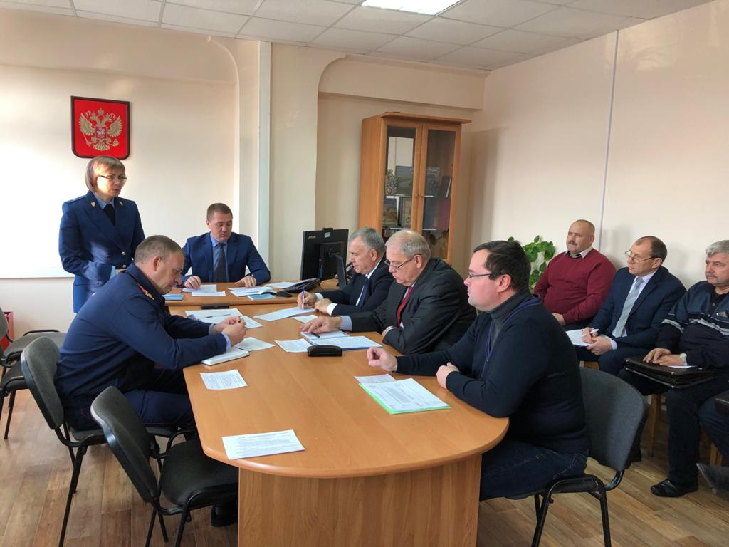
04.12.2019 в прокуратуре Морозовского района состоялось заседание совместной межведомственной рабочей группы по вопросам соблюдения прав предпринимателей. В работе группы приняли участие главы администраций района, города, главы администраций сельских поселений, представители надзорных органов, налогового органа, общественный представитель Уполномоченного по защите прав предпринимателей в Морозовском районе, представители субъектов предпринимательской деятельности.
Заседание рабочей группы проведено в формате круглого стола на котором были озвучены проблемные вопросы, с которыми сталкиваются предприниматели района, приведена информация о поддержке, оказываемой государством субъектам малого и среднего бизнеса, затронуты вопросы планирования контрольной деятельности органами местного самоуправления.
По результатам работы рабочей группы выработаны мероприятия по взаимодействию как между прокуратурой района и контрольно-надзорными органами, так и между прокуратурой района и сообществом предпринимателей с целью устранения административных барьеров, снижения административного давления на бизнес.

Прокурор района

старший советник юстиции Д.В. Федоренко

